________________ Distrito Escolar
Septiembre 2008

Criar hijos sanos…
…



¡Los niños pueden cocinar!

Barquitos de zucchini
Una forma divertida de disfrutar todos esos
zucchinis de verano. Rinde para 2 “barquitos”.

1 zucchini mediano, lavado, con las puntas recortadas
½ taza de salsa para espaguetis
¼ taza de maíz (fresco o congelado)
¼ taza de migas de pan o galletas, o restos de arroz
¼ taza de queso con contenido graso reducido, rallado

1. Cocine el zucchini en agua hirviendo hasta que esté tierno pero crocante.
2. Cuando esté frío, corte el zucchini a la mitad, a lo largo, y saque con cuchara la pulpa del zucchini, dejando sólo la cáscara.
3. Mezcle la pulpa del zucchini, la salsa, el maíz y las migas de pan (o el arroz cocido).
4. Coloque la mezcla con cuchara dentro de las cáscaras de zucchini. Cubra con queso rallado.
5. Ponga a gratinar de 2 a 3 minutos hasta que se derrita el queso.

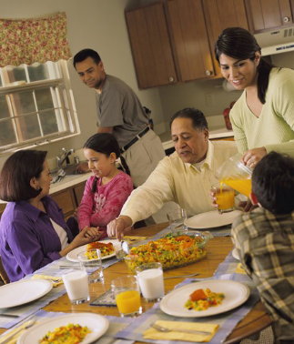

¡Cuando las familias disfrutan de las comidas juntas, toda clase de cosas buenas suceden! En América y Europa, quienes estudian a las familias notan que cuando los adultos y los niños comparten su comida principal varias veces por semana, los niños se sienten más queridos y valorados. También les va mejor en la escuela y se meten en menos problemas. La familia tiende, además, a comer alimentos más nutritivos.

Una clave para comer juntos es poder preparar alimentos rápida y fácilmente. Es buena idea pensar con anticipación sobre lo que hará para cenar cada día de la semana. Quizá el sábado de mañana, antes de ir a la tienda, pueda anotar varios menús para cenas y comprar todos los ingredientes. Planee duplicar algunas recetas para poder cocinar una vez y comer dos veces. Las sobras se convierten en “sobras planificadas”, y cuando las sirve con distintos acompañamientos, tienen un nuevo sabor.


Compartir una comida. . .
Busque la forma de comer juntos varias veces por
semana. Hable con su familia y pónganse de acuerdo en determinados días. Haga que los miembros de la familia decidan qué quieren comer en esas ocasiones. Luego, anote las fechas de comida familiar en el calendario.
Ame a su familia…
…
¡A lavarse bien!
¿Sabía usted que sus manos tienen muchos gérmenes, aunque no pueda verlos? Pueden enfermarlo a usted y enfermar a sus seres queridos. Para estar seguro, lávese las manos antes de tocar, preparar o comer alimentos. Y lave todas las frutas y vegetales antes de prepararlos o comerlos. Septiembre es el Mes Nacional de la Seguridad de los Alimentos; entérese de más en www.fightbac.org.



Los programas de extensión están a disposición de todos sin discriminaciones. La evidencia de no cumplimiento puede ser denunciada a través de su Oficina de Extensión local. Financiado por la Oficina del Superintendente de Instrucción Pública en cooperación con la Extensión de la Universidad Estatal de Washington.

